UGD Perulangan 1

Tipe C

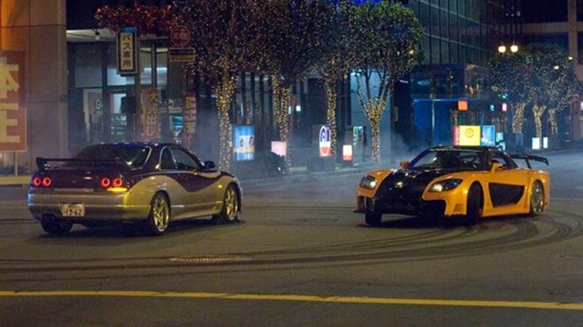

Disuatu saat di Tokyo, seorang wanita bernama Nana ingin sekali mendirikan suatu balapan mobil terkenal, oleh karena itu dia ingin menawarkan pekerjaan bagi seorang programmer untuk membuat program yang membantu menjalankan sistem balapan mobil tersebut, Sistem yang harus dibikin tersebut adalah:

1. Login

Pada menu Login ini Anda diminta untuk membuat sebuah inputan yang meminta **username dan password** yang memiliki syarat sebagai berikut :

**Username : nana**

**Password : XXXX (4 digit terakhir npm kalian)**

**Password default demo : 1234**

Jika **inputan pada menu login tersebut salah maka kalian sebagai programmer harus memberi peringatan kepada user setiap username atau password salah.**

1. Input Data Kuda

Sebelum mengakses menu ini, user harus **Login** terlebih dahulu. Pada menu ini user diminta untuk menamai semua mobil dan memberi inputan merk mobil yang berada pada Balapan Mobil yaitu sebanyak 3 unit mobil, setelah itu program diminta untuk mengenerate secara acak atribut **kecepatan** pada Mobil dengan syarat sebagai berikut:

* Untuk Generate Kecepatan Mobil program diminta untuk mengenerate mulai dari angka 20-100.

**Selain itu setelah user mengisi semua nama mobil, maka program akan secara otomatis memicu tampilan nama mobil 1-3 pada menu utama *bisa lihat contoh pada demo.**

1. Tampil Data Mobil

Sebelum mengakses menu ini, user diminta harus **Login dan mengisi Input Data Mobil** terlebih dahulu. Menu ini berguna bagi user untuk menampilkan data yang terdapat pada pacuan kuda, yaitu meliputi :

* **Nama Mobil**
* **Kecepatan (m/s)**
* **Merk Mobil**

Diharap pada menu ini Anda dapat memuat semua data kuda dengan rapi dan baik sehingga user dapat melihatnya dengan mudah.

1. Simulasi Balap Mobil

Sebelum mengakses menu ini, user diminta harus **Login dan mengisi Input Data Mobil** terlebih dahulu. Anda sebagai programmer diminta untuk membuat sebuah simulasi balapan mobil dengan lintasan sepanjang **1000m**, pada simulasi ini kalian diminta untuk menampilkan posisi pada masing-masing Mobil setiap detiknya **(Kecepatan mobil menyesuaikan pada inputan pada menu 3 sebelumnya, m/s)**, jika salah satu mobil telah menginjak posisi 1000m terlebih dahulu maka mobil tersebut akan **ditampilkan oleh sistem sebagai pemenang**.**\*Note: jika terdapat lebih dari satu mobil yang menjadi pemenang, kalian hanya perlu menampilkan satu pemenang saja.**

1. Pasang Taruhan (Tugas)

Sebelum mengakses menu ini, user diminta harus **Login dan mengisi Input Data Mobil** terlebih dahulu. Karena bisnis pacuan kuda tersebut terhitung sukses, Kalian diminta untuk menambah suatu menu yang digunakan untuk melakukan sebuah taruhan, menu tersebut akan menampilkan presentase kemenangan tiap mobil yang **diset secara random (20%-100%)**, setelah itu menu akan **meminta sebuah inputan pilihan kuda 1-3 yang akan dipilih salah satu oleh user**, Jika Kuda pilihan user tersebut menang, maka program akan menampilkan sebuah tulisan yang menandakan bahwa kuda pilihan user tersebut menang, jika kalah maka akan menampilkan tulisan bahwa kuda pilihan user kalah.

1. Exit

Mengeluarkan user dari program serta menampilkan nama, kelas dan NPM praktikan.

Serta menyertakan bonus berapa yang kalian ambil.

**Bonus**

1. Menuliskan code secara rapi (+5 UGD)
2. Memberikan Error Handling pada setiap inputan yang tidak valid (+5 UGD)
3. Mengerjakan UGD + Tugas dan tidak bertanya kepada asisten selama praktikum berjalanan (UGD 110 + Tugas 110)

**Rules**

1. Cantumkan identitas kalian dibagian atas code menggunakan comment (Nama, NPM, Kelas) (UGD/Tugas -10)
2. 45 menit pertama tidak diizinkan bertanya pada asisten
3. Bonus hanya dapat diklaim jika UGD dikerjakan dengan benar
4. Jika ada kerja sama antar praktikan maka semua pihak yang terlibat UGD dan / atau Tugas 0
5. File code harus berekstensi .c bukan .cpp (UGD/Tugas -20)
6. File tidak bisa dicompile UGD/Tugas -30
7. Ketentuan lain dapat dilihat pada spreadsheet penilaian

**Format Penggumpulan**

1. UGD : UGD5_X_YYYYY.zip
2. Tugas : TGS5_X_YYYYY.zip
3. Bonus : UGD5_TGS5_X_YYYYY.zip

Keterangan :

* + X = Kelas
  + YYYYY = 5 digit terakhir NPM